ข้อมูล ณ วันที่ 31 มีนาคม 2568
รายงานการปฏิบัติราชการประจำเดือน
รายงานการปฏิบัติราชการประจำเดือนมีนาคม
ประจำปีงบประมาณ พ.ศ. 2568
สถานีตำรวจภูธรเมืองปาน
1. งานสืบสวน
2 มี.ค. 2568
เมื่อวันที่ 2 มีนาคม 2568 ได้มีการจับกุมตัวผู้ต้องหา ข้อหาฯ “1.เป็นผู้ขับขี่ เสพยาเสพติดให้โทษประเภท 1 (เมทแอมเฟตามีนไฮโดรคลอไรด์) โดยผิดกฎหมาย
2.เสพยาเสพติดให้โทษประเภท 1 (เมทแอมเฟตามีนไฮโดรคลอไรด์) โดยผิดกฎหมาย” จำนวน 1 ราย 1 คน
ผู้ต้องหา (นายเอนามสมมุติ)เนื่องด้วยสิทธิของผู้ต้องหาและความลับ
พฤติการณ์ วันนี้ 2 มี.ค. 68 เวลาประมา(18.30) ชุดสืบสวนได้ออกกวาดล้างอาชญากรรมในเขตพื้นที่รับผิดชอบ ขณะออกตรวจในเขตพื้นที่รับผิดชอบ พบ(นายเอนามสมมุติ) ขับขี่รถจักรยายนต์ ยี่ห้อ ฮอนด้า สีดำ หมายเลข ทะเบียน ขธต 540 ลำปาง วกไปวนมาอยู่บริเวณถนนหน้า สภ.เมืองปานเจ้าหน้าที่ชุดสืบสวนจึงเรียกให้หยุดรถพอสอบถาม นาย(นายเอนามสมมุติ) พบอาการมีพิรุจพูดจาให้การวกวน เจ้าหน้าจึงได้ ขออนุญาตตรวจปัสสาวะหาสารเสพติดเบื้องต้นซึ่งผู้ต้องหา ได้ยินยอมให้เจ้าหน้าที่ทำการตรวจ พร้อมทั้งแสดงพร้อมแสดงบัตรเจ้าพนักงาน ป.ป.ส.ร.ต.อ.สิทธิโชค ทำว่อง หมายเลข(6601283) ผลการตรวจสารเสพติดเบื้องต้นพบผลบวกเจ้าหน้าที่ตำรวจจึงขออนุญาตตรวจค้นตัวผลการตรวจค้นไม่พบสิ่งของผิดกฎหมายแต่อย่างใด ผู้ต้องหาได้ให้การว่าการว่าเจอข้างถังขยะข้างบ้านบ้านเลขที่ 72 ต.แจ้ซ้อน อ.เมืองปาน จว.ลำปาง จำนวน 2 เม็ด และได้นำยาบ้าไปเสพที่ในบ้านของตนเอง ในวันที่ 1 มี.ค. 68 เวลาประมาณ 09.00น. จำนวน 2 เม็ด เจ้าหน้าที่จึงได้เชิญตัวผู้ต้องหา มาที่ สภ.เมืองปาน จากนั้นเจ้าหน้าที่จึงได้เก็บตัวอย่างปัสสาวะของผู้ต้องหา ประมาณ ๒๐ ซีซี บรรจุในขวดพลาสติกปิดฝาขวดแล้วพันด้วยกระดาษกาวปิดผนึกที่ฝาขวดอีกชั้นหนึ่ง แล้วให้ผู้ต้องหา ลงลายมือชื่อที่กระดาษเทปส่งโรงพยาบาลเมืองปาน เพื่อตรวจและยืนยันผลการตรวจอีกครั้งหนึ่ง ต่อมาโรงพยาบาลเมืองปานได้มีหนังสือแจ้งผลการตรวจปัสสาวะของผู้ต้องหา ว่ามีผลเป็นบวก พบสารเสพติดให้โทษประเภท 1 (เมทแอมเฟตามีน) ในร่างกาย เจ้าหน้าที่จึงแจ้งข้อกล่าวหาว่า “เป็นผู้ขับขี่ เสพยาเสพติดให้โทษประเภท 1 (เมทแอมเฟตามีนไฮโดรคลอไรด์) โดยผิดกฎหมาย,เสพยาเสพติดให้โทษประเภท 1 (เมทแอมเฟตามีนไฮโดรคลอไรด์) โดยผิดกฎหมาย” พร้อมกับแจ้งสิทธิให้ทราบ และนำตัวส่งพนังงานสอบสวน สภ.เมืองปาน เพื่อดำเนินคดีตามกฎหมายต่อไป
บริเวณที่จับกุม/ตรวจค้น ตำบลทุ่งกว๋าว อำเภอเมืองปาน จังหวัดลำปาง

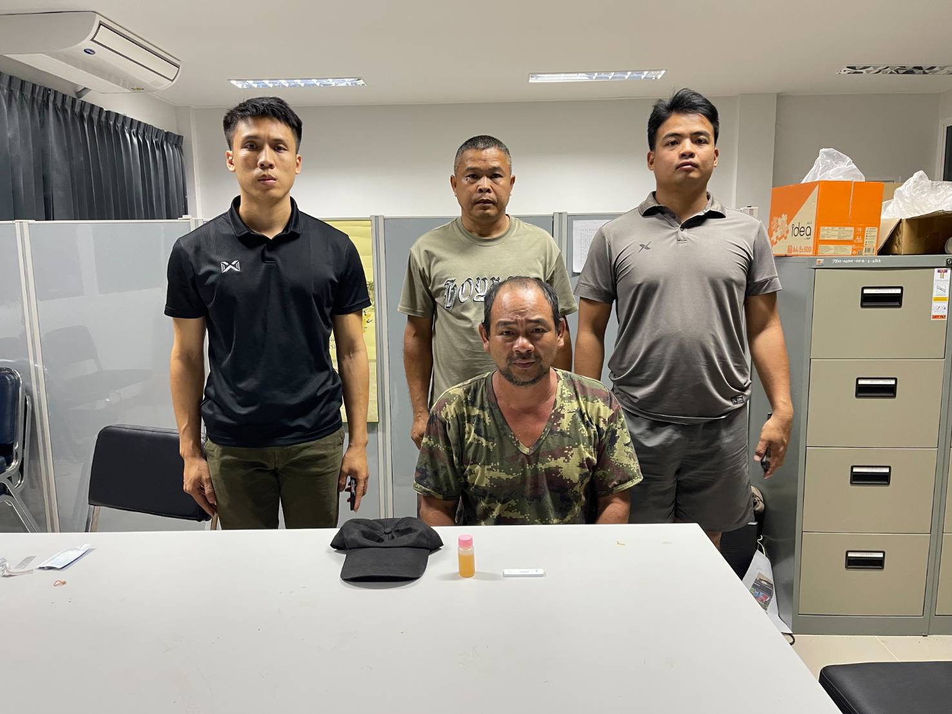
ผลการปฏิบัติงานราชการสืบสวน สภ.เมืองปาน ประจำเดือน มีนาคม 2568
ข้อมูล ณ วันที่ 31 มีนาคม 2568
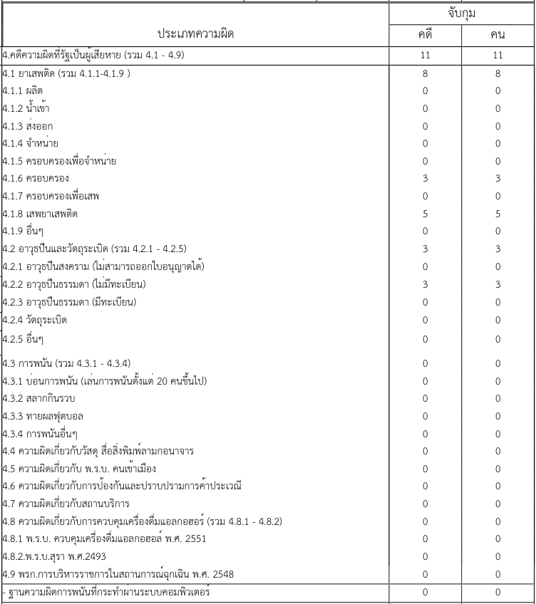

รายงานการปฏิบัติราชการประจำเดือน

2. งานสอบสวน
ข้อมูล ณ วันที่ 31 มีนาคม 2568

เมื่อวันที่ 1 มีนาคม 2568 ถึง 28 มีนาคม 2568 ทางกลุ่มงานสอบสวนสถานีตำรวจภูธเมืองปาน มีผลการปฏิบัติราชการในเดือน มีนาคม 2568 ในด้านต่างๆที่ได้รับผิดชอบของกลุ่มงานสอบสวน โดยมีผลการปฏิบัติงานในด้านงานที่เกี่ยวข้องต่างๆประจำเดือน มีนาคม 2568 ดังนี้ โดยงานสอบสวนสถานีตำรวจภูธรเมืองปาน จังหวัดลำปางได้มีผลการดำเนินงานด้านการแจ้งความร้องทุกข์ และรับสำนวน คดีอาญาต่างๆ โดยการดำเนินการ โดยพนักงานสอบสวน ในสังกัดสถานีตำรวจภูธรเมืองปาน จังหวัดลำปาง ซึ่งสรุปผลเบื้องต้นได้ดังนี้ ผลการปฏิบัติงานราชการงานสอบสวน สภ.เมืองปาน ประจำเดือน มีนาคม 2568 (วันที่ 1 มีนาคม 2568 ถึง 28 มีนาคม 2568)
1. รับแจ้งความร้องทุกข์
- ประจำวันเอกสารหาย 39 ราย
- ประจำวันหลักฐาน 27 ราย
- ประจำวันคดีอาญา 33 ราย
- ประจำวันคดีจราจร 0 ราย
2. การรับสำนวนคดีอาญา
- ทำสำนวนเสร็จ 3 คดี
- อยู่ระหว่างการดำเนินการ 3 คดี
พร้อมด้านการบริการ จุด One stop service ผลการปฏิบัติงานราชการงานสอบสวน สภ.เมืองปาน ประจำเดือน มีนาคม 2568 นั้น การปฏิบัติหน้าที่เกี่ยวกับด้านบริการประชาชน การให้คำปรึกษา และงานต่างๆ งานสอบสวน และพนักงานสอบสวน สภ.เมืองปาน ซึ่งได้ดำเนินการตามระเบียบหรือมาตรฐานการ รับผิดชอบสอบสวนคดีอาญาทุกประเภท และ ให้มีหน้าที่รับผิดชอบทำการสอบสวนคดีความผิดอาญา ตามประเภทลักษณะคดี และใน ส่วนเจ้าหน้าที่งาน สอบสวนตามแผนกต่างๆ ทาง สภ.เมืองปาน ได้เสนอแนะ ชี้นำ แก้ไข ตักเตือน และมอบความรู้ให้แก่ ประชาชน เป็นที่ เรียบร้อย และในส่วนของการดำเนินงานในส่วนต่างๆ ทาง สภ.เมืองปาน จะดำเนินการ ตามขั้นตอนต่อไป

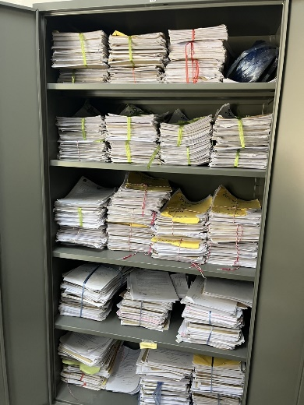
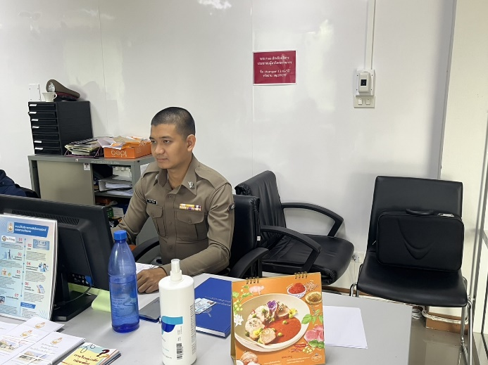
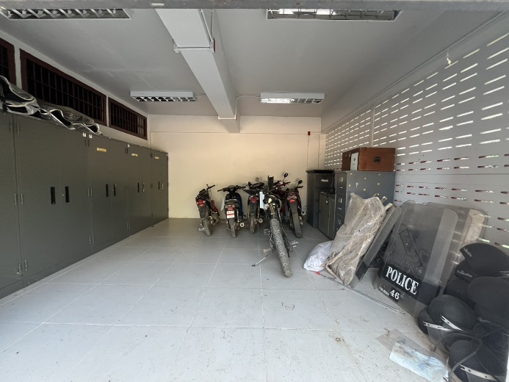

ข้อมูล ณ วันที่ 31 มีนาคม 2568

รายงานการปฏิบัติราชการประจำเดือน

3. งานป้องกันปราบปราม
12 มี.ค. 2566
12 มี.ค. 2568 เวลา 09.00 น. พ.ต.อ.สุรมนต์ เฉลิมจันทร์ ผกก.สภ.เมืองปาน จว.ลำปาง, พ.ต.ท.ธนพงศ์ ไสยะพันธ์ รอง ผกก.ป.สภ.เมืองปาน จว.ลำปางและ ร.ต.อ.สิทธิโชค ทำว่อง รอง.สว.สส.สภ.เมืองปาน จว.ลำปาง พร้อมด้วยเจ้าหน้าที่ตำรวจชุดปฏิบัติการโครงการตำบลบำบัดอย่างยั่งยืนฯ ร่วมกับกลุ่มภาคีเครือข่ายประกอบไปด้วย
- นายแพทย์สิทธิกร สาริวาท ผู้อำนวยการโรงพยาบาลเมืองปาน
- นายอนุชา ขัติยะ ผู้ช่วยสาธารณสุขอำเภอเมืองปาน ผู้แทนสาธารณสุขอำเภอเมืองปาน
- นายกองค์การบริหารส่วนตำบลบ้านขอ
- กำนันตำบลเมืองปาน
- นายมิน หมอช้าง ผู้ใหญ่บ้านขอใต้
- นายเกษม วงค์กุลบริรักษ์ ผู้ใหญ่บ้านแม่กองปิน

พร้อมเจ้าหน้า อสม. และชาวบ้านขอใต้ ,ชาวบ้านแม่กองปิน ร่วมพิธีเปิดโครงการดำเนินงานตำบลบำบัดอย่างยั่งยืน ในพื้นที่แพร่ระบาดยาเสพติด ตามนโยบายเร่งด่วนของรัฐบาล และลงนามบันทึกความร่วมมือ (MOU) โครงการดำเนินงานตำบลบำบัดอย่างยั่งยืนฯ ไว้เป็นสำคัญ
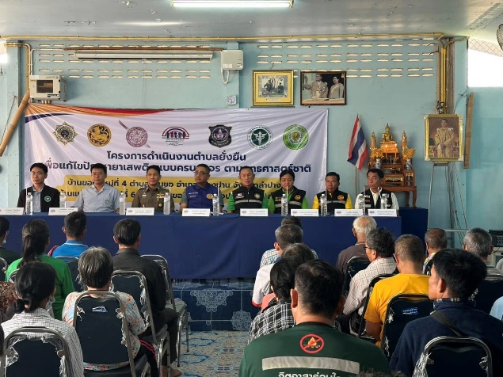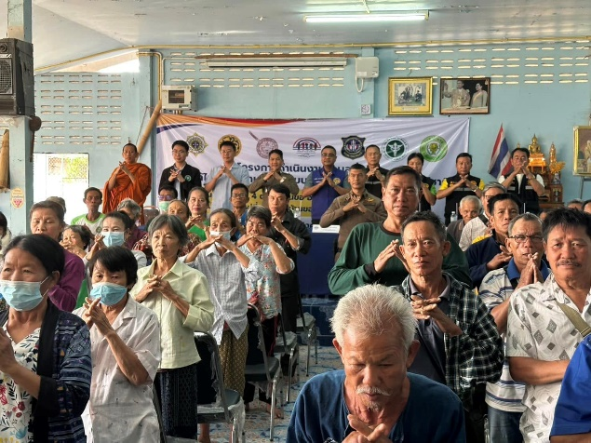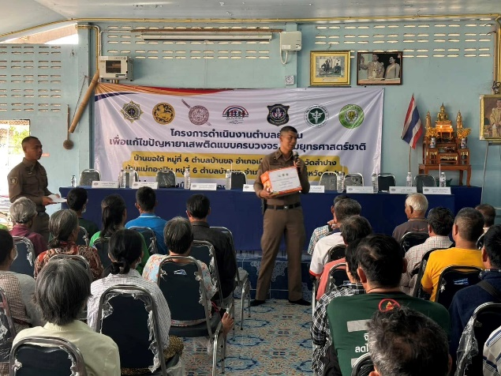
เจ้าหน้าที่สายตรวจ ปฏิบัติหน้าที่ร้อยเวร 20 /พร้อมสายตรวจ201 ประจำวันออกตรวจตามวงรอบ ตามแผนการตรวจ เน้นจุดเสี่ยง จุดล่อแหลม โดยใช้การปรากฏกายเปิดไฟวับวาบ เพื่อป้องกันเหตุในเขตรับผิดชอบ
- ออกตรวจตราเฝ้าระวัง การทำลาย พ่นสี ป้ายสัญลักษณ์ ในเขตพื้นที่รับผิดชอบ
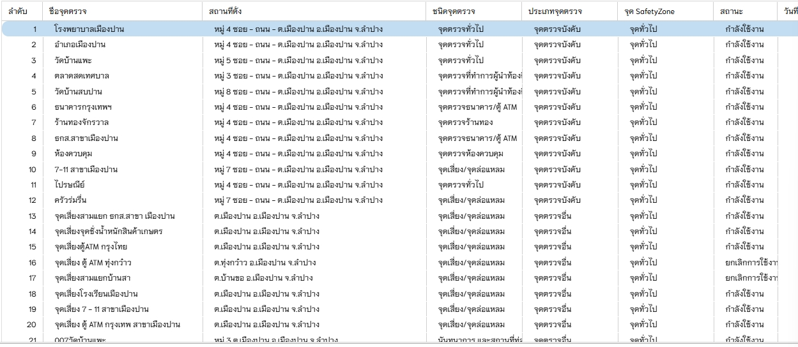
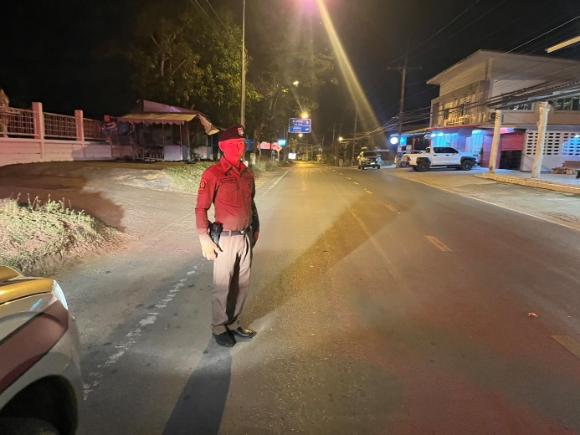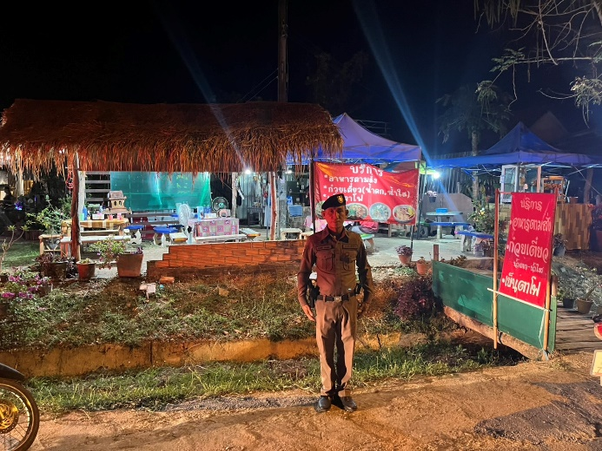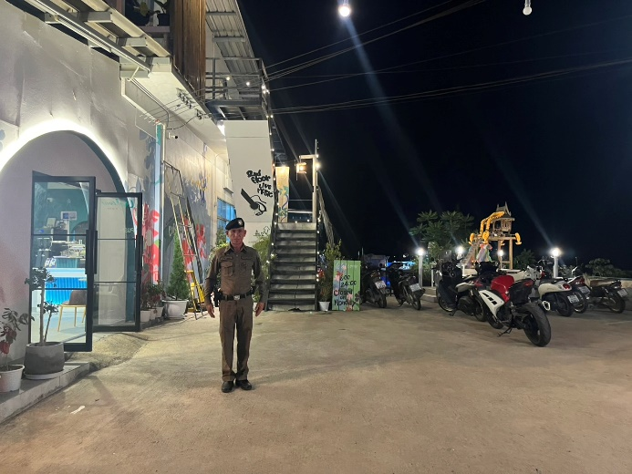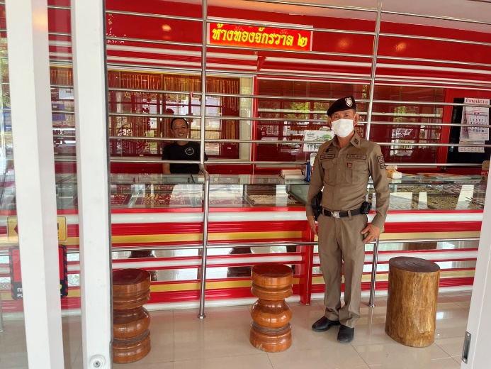

รายงานการปฏิบัติราชการประจำเดือน
ข้อมูล ณ วันที่ 31 มีนาคม 2568

4. งานอำนวยการ
18 มี.ค. 2568
เมื่อวันที่ 18 มีนาคม 2568 เวลา 13.00 น. โดยการอำนวยการของ พ.ต.อ.สุรมนต์ เฉลิมจันทร์ ผกก.สภ.เมืองปาน มอบหมายให้ ร.ต.ท.ธงชัย นิวันติ รอง สว.(สส.)ฯ พร้อมชุดจิตอาสา สภ.เมืองปาน ร่วมกิจกรรมจิตอาสาบำเพ็ญประโยชน์และบำเพ็ญสาธารณกุศล เนื่องในวันคล้ายวันพระราชสมภพพระบาทสมเด็จพระนั่งเกล้าเจ้าอยู่หัว ณ ตลาดชุมชนข้างวัดปลายนาหลวง ม.7 ต.ทุ่งกว๋าว อ.เมืองปาน จว.ลำปาง

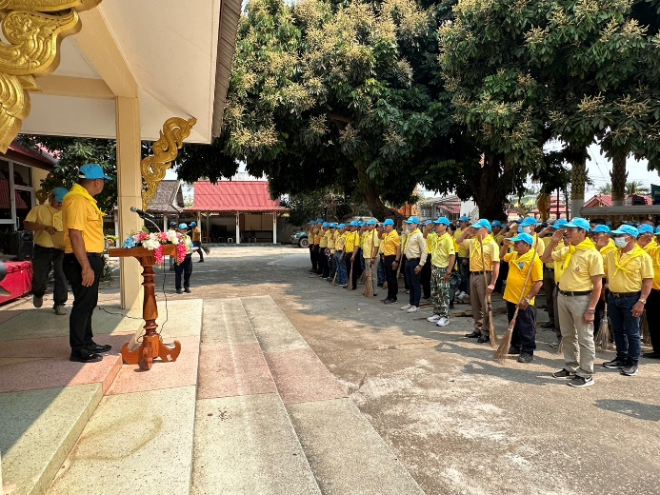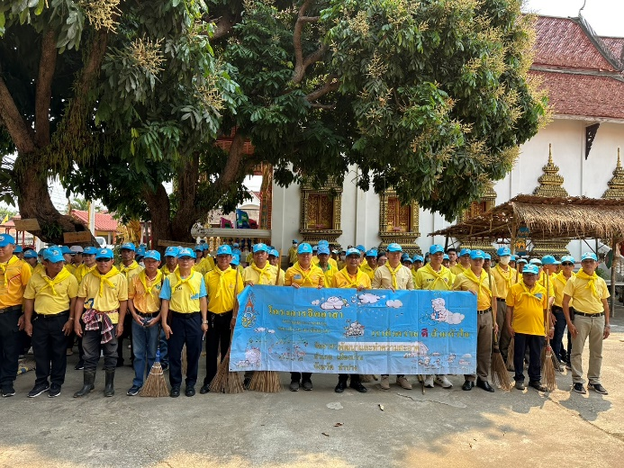
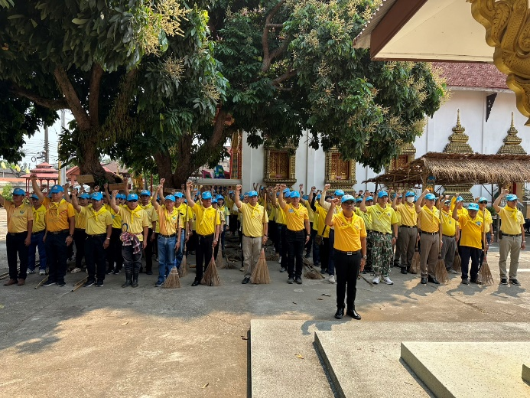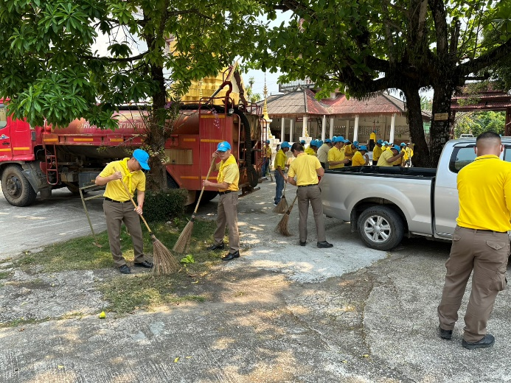

รายงานการปฏิบัติราชการประจำเดือน

5. งานจราจาร
***สภ.เมืองปานไม่มีงานจราจร

